**Chương trình gặp mặt động viên**

**học sinh tham dự cuộc thi học sinh giỏi cấp Quận năm học 2024-2025**

Sáng ngày 12/08/2024, Trường THCS Thanh Am tổ chức Gặp mặt, động viên học sinh dự thi học sinh giỏi cấp Quận vòng 1 năm 2024-2025

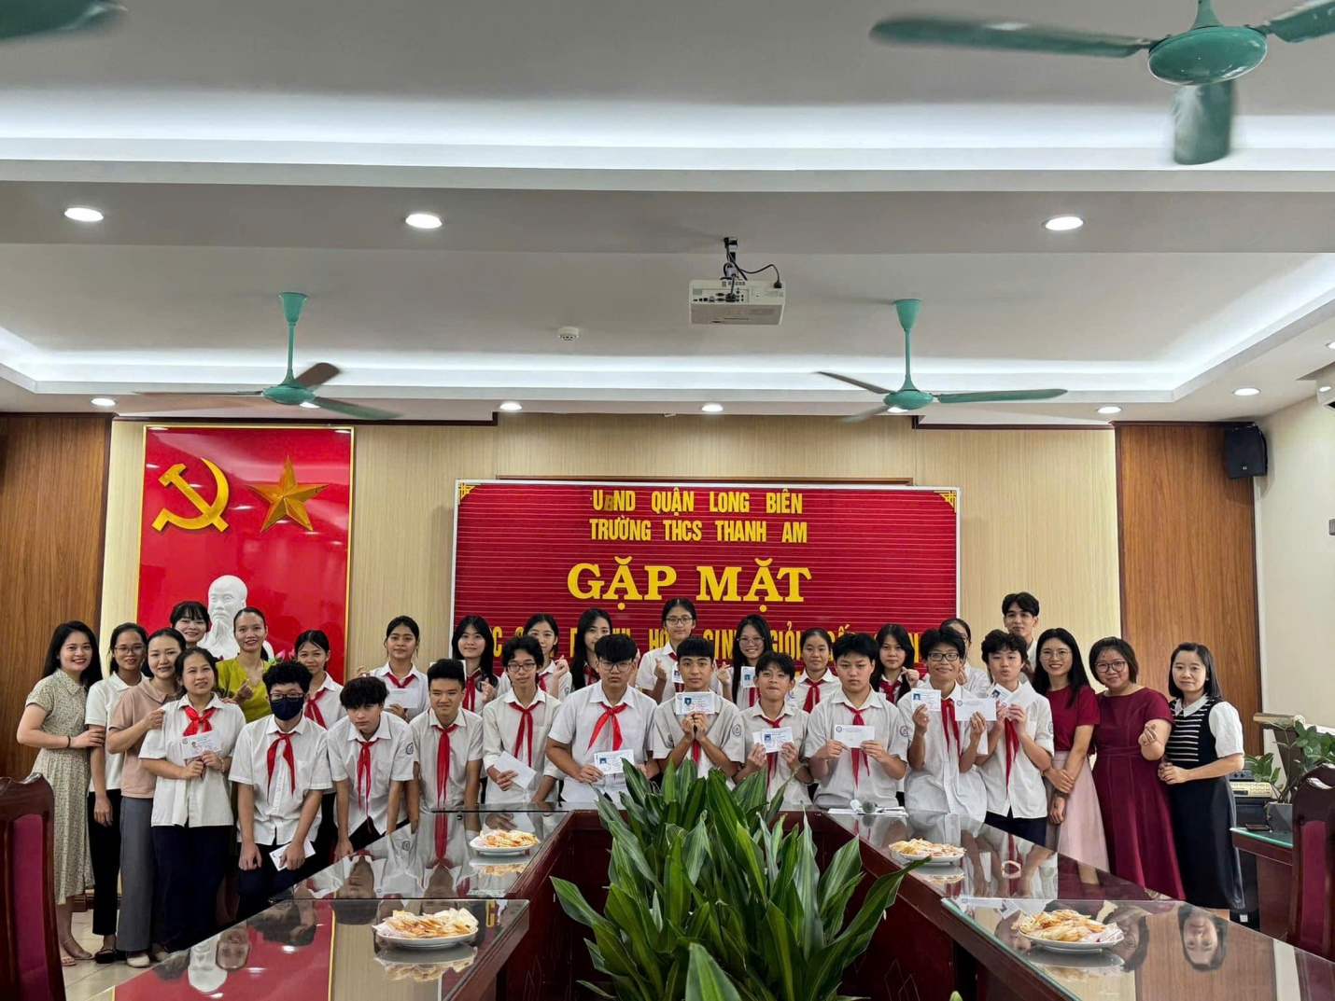

Trong buổi gặp mặt này, các em đã được cô giáo Vũ Thị Thu Hường- Tổ trưởng tổ KHXH&NV thay mặt BGH và các thầy cô giáo động viên, dặn dò những điều cần lưu ý trong quá trình tham gia kì thi.

Trong kì thi lần này, đội tuyển nhà trường tham gia với thế mạnh các môn thi như: KHTN, GDCD, Lịch sử, Ngữ văn, Tiếng Anh, Toán.

|  |  |
| --- | --- |
|  |  |
| ***Đội tuyển tiếng Anh*** | ***Đội tuyển Toán*** |
|  |  |
| ***Đội tuyển GDCD*** | ***Đội tuyển lịch sử*** |

|  |  |
| --- | --- |
|  |  |
| ***Đội tuyển ngữ văn*** | ***Đội tuyển KHTN*** |

Nhà trường cũng có những món quà động viên tinh thần các em trước khi tham gia kì thi. Hi vọng rằng đội tuyển của nhà trường sẽ mang về nhiều thành tích cao nhân dịp này.